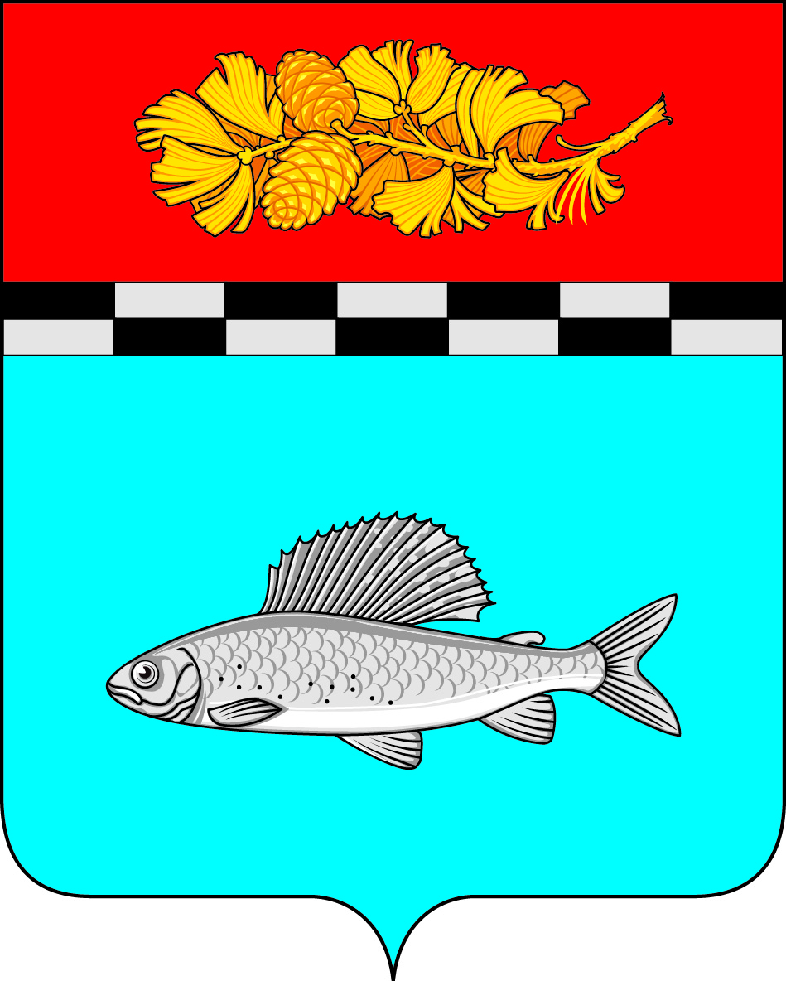

АДМИНИСТРАЦИЯ
УЛЬКАНСКОГО ГОРОДСКОГО ПОСЕЛЕНИЯ
КАЗАЧИНСКО-ЛЕНСКОГО
МУНИЦИПАЛЬНОГО РАЙОНА
ИРКУТСКОЙ ОБЛАСТИ

ПОСТАНОВЛЕНИЕ
п. У л ь к а н
22 октября 2020 г. №299

Об утверждении прогноза социально-экономического развития Ульканского городского поселения на 2021 год и плановый период 2022 и 2023 годов

В соответствии со статьями 173, 184.2 Бюджетного кодекса Российской Федерации, статьей 14 Федерального закона Российской Федерации от 06.10.2003г. №131-ФЗ «Об общих принципах организации местного самоуправления в Российской Федерации», Уставом Ульканского городского поселения, Положением о бюджетном процессе в Ульканском городском поселении, утвержденного решением Думы Ульканского городского поселения от 30.10.2019г. №134 (в редакции от 30.07.2020г. №161), администрация Ульканского городского поселения,

ПОСТАНОВЛЯЕТ:

1. Утвердить прогноз социально-экономического развития Ульканского городского поселения на 2021 год и плановый период 2022 и 2023 годов (Приложение).
2. Опубликовать настоящее постановление на официальном сайте www. admulkan.ru.
3. Контроль за исполнением настоящего постановления оставляю за собой.

Глава Ульканского
городского поселения А.Н. Никищенко

Согласовано:
Заведующий юридическим отделом____________________ Н.Н. Старицын
Приложение к постановлению № 299
от 22 октября 2020г.
Прогноз социально-экономического развития Ульканского городского поселения на 2020-2023 гг.
Наименование показателя | Ед. изм. | Факт  2018 года | Факт  2019 года | Оценка  2020 года | Прогноз на:
 |  |  |  |  | 2021 год |  | 2022 год | 2023 год
 |  |  |  |  | 1 вариант | 2 вариант
Итоги развития МО
Выручка от реализации продукции, работ, услуг (в действующих ценах) по полному кругу организаций, | млн.руб. | 1082,76 | 1380,20 | 1421,61 | 1464,25 |  | 1508,18 | 1553,43
в т.ч. по видам экономической деятельности:
Сельское, лесное хозяйство, охота, рыбаловство и рыбоводство, в том числе | млн.руб.
Растениеводство и животноводство, охота и предоставление соответствующих услуг в этих областях | млн.руб.
Лесоводство и лесозаготовки | млн.руб. | 874,86 | 1025,10 | 1055,85 | 1087,53 |  | 1120,16 | 1153,76
Рыболовство и рыбоводство | млн.руб.
Добыча полезных ископаемых | млн.руб.
Обрабатывающие производства | млн.руб. | 207,90 | 355,10 | 365,75 | 376,72 |  | 388,02 | 399,66
Обеспечение электрической энергией, газом и паром; кондиционирование воздуха | млн.руб.
Водоснабжение; водоотведение, организация сбора и утилизации отходов, деятельность по ликвидации загрязнений | млн.руб.
Строительство | млн.руб.
Торговля оптовая и розничная; ремонт автотранспортных средств и мотоциклов | млн.руб.
Транспортировка и хранение | млн.руб.
Деятельность в области информации и связи | млн.руб.
Прочие | млн.руб.
Выручка от реализации продукции, работ, услуг (в действующих ценах) предприятий малого бизнеса (с учетом микропредприятий) | млн.руб.
Прибыль прибыльных предприятий (с учетом предприятий малого бизнеса) | млн.руб.
Состояние основных видов экономической деятельности хозяйствующих субъектов МО
Промышленное производство:
Объем отгруженных товаров собственного производства, выполненных работ и услуг собственными силами (В+С+D+E): | млн.руб. | 338,57 | 354,11 | 343,73 | 362,27 |  | 377,51 | 393,46
Индекс промышленного производства - всего***: | %
в том числе:
Промышленное производство:
Объем отгруженных товаров собственного производства, выполненных работ и услуг (В+C+D+E) | млн.руб.
Индекс промышленного производства (В+C+D+E) | %
Добыча полезных ископаемых (В):
Объем отгруженных товаров собственного производства, выполненных работ и услуг | млн.руб.
Индекс промышленного производства | %
Обрабатывающие производства (С):
Объем отгруженных товаров собственного производства, выполненных работ и услуг | млн.руб. | 248,90 | 259,60 | 249,22 | 264,92 |  | 278,7 | 292,36
Индекс промышленного производства | %
Обеспечение электрической энергией, газом и паром; кондиционирование воздуха (D):
Объем отгруженных товаров собственного производства, выполненных работ и услуг | млн.руб. | 89,67 | 94,51 | 94,51 | 97,35 |  | 98,81 | 101,1
Индекс промышленного производства | %
Водоснабжение; водоотведение, организация сбора и утилизации отходов, деятельность по ликвидации загрязнений (Е):
Объем отгруженных товаров собственного производства, выполненных работ и услуг | млн.руб.
Сельское, лесное хозяйство, охота, рыбаловство и рыбоводство:
Валовый выпуск продукции в сельхозорганизациях | млн.руб.
Индекс производства продукции в сельхозорганизациях | %
Строительство:
Объем работ | млн.руб.
Ввод в действие жилых домов | кв. м
Введено жилья на душу населения | кв. м
Транспортировка и хранение:
Грузооборот | тыс.т/км
Пассажирооборот | тыс. пас/км
Торговля оптовая и розничная; ремонт автотранспортных средств и мотоциклов
Розничный товарооборот | млн.руб. | 321,60 | 335,75 | 347,17 | 360,36 |  | 374,41 | 389,39
Индекс физического объема | %
Малый бизнес |  | 37 | 35 | 35 | 35 |  | 35 | 35
Число действующих малых предприятий - всего | ед.
в том числе по видам экономической деятельности:
Сельское, лесное хозяйство, охота, рыболовство и рыбоводство, в том числе | ед.
Растениеводство и животноводство, охота и предоставление соответствующих услуг в этих областях | ед.
Лесоводство и лесозаготовки | ед. | 4 | 4 | 4 | 4 |  | 4 | 4
Рыболовство и рыбоводство | ед.
Добыча полезных ископаемых | ед.
Обрабатывающие производства | ед. | 6 | 6 | 6 | 6 |  | 6 | 6
Обеспечение электрической энергией, газом и паром; кондиционирование воздуха | ед.
Водоснабжение; водоотведение, организация сбора и утилизации отходов, деятельность по ликвидации загрязнений | ед.
Строительство | ед. | 0
Торговля оптовая и розничная; ремонт автотранспортных средств и мотоциклов | ед. | 12 | 10 | 10 | 10 |  | 10 | 10
Транспортировка и хранение | ед.
Деятельность в области информации и связи | ед.
Прочие | ед. | 15 | 15 | 15 | 15 |  | 15 | 15
Уд. вес выручки предприятий малого бизнеса (с учетом микропредприятий) в выручке в целом по МО | %
Число действующих микропредприятий - всего | ед. | 16 | 15 | 15 | 15 |  | 15 | 15
Уд. вес выручки предприятий микропредприятий в выручке в целом по МО
Количество индивидуальных предпринимателей | ед. | 102 | 109 | 109 | 109 |  | 109 | 109
Объем инвестиций в основной капитал за счет всех источников - всего | млн.руб.
Демография, трудовые ресурсы и уровень жизни населения
Численность постоянного населения - всего | тыс. чел. | 5123,00 | 5063,00 | 5013,00 | 5013,00 |  | 5013,00 | 5013
Среднесписочная численность работников (без внешних совместителей) по полному кругу организаций, | тыс. чел. | 1400,00 | 1300,00 | 1300,00 | 1300,00 |  | 1300,00 | 1300
в том числе:
Сельское, лесное хозяйство, охота, рыболовство и рыбоводство, в том числе | тыс. чел.
Растениеводство и животноводство, охота и предоставление соответствующих услуг в этих областях | тыс. чел.
Лесоводство и лесозаготовки | тыс. чел. | 0,537 | 0,437 | 0,437 | 0,437 |  | 0,437 | 0,437
Рыболовство и рыбоводство | тыс. чел.
Добыча полезных ископаемых | тыс. чел.
Обрабатывающие производства | тыс. чел. | 0,199 | 0,199 | 0,199 | 0,199 |  | 0,199 | 0,199
Обеспечение электрической энергией, газом и паром; кондиционирование воздуха | тыс. чел. | 0,028 | 0,028 | 0,028 | 0,028 |  | 0,028 | 0,028
Водоснабжение; водоотведение, организация сбора и утилизации отходов, деятельность по ликвидации загрязнений | тыс. чел. | 0,006 | 0,006 | 0,006 | 0,006 |  | 0,006 | 0,006
Строительство | тыс. чел.
Торговля оптовая и розничная; ремонт автотранспортных средств и мотоциклов | тыс. чел. | 0,063 | 0,063 | 0,063 | 0,063 |  | 0,063 | 0,063
Транспортировка и хранение | тыс. чел.
Деятельность в области информации и связи | тыс. чел.
Государственное управление и обеспечение военной безопасности; обязательное социальное обеспечение | тыс. чел. | 0,109 | 0,109 | 0,109 | 0,109 |  | 0,109 | 0,109
Образование | тыс. чел. | 0,365 | 0,365 | 0,365 | 0,365 |  | 0,365 | 0,365
Здравоохранение и предоставление социальных услуг | тыс. чел. | 0,081 | 0,081 | 0,081 | 0,081 |  | 0,081 | 0,081
Прочие | тыс. чел. | 0,012 | 0,012 | 0,012 | 0,012 |  | 0,012 | 0,012
В том числе из общей численности работающих численность работников бюджетной сферы, финансируемой из консолидированного местного бюджета-всего, | тыс. чел. | 0,034 | 0,034 | 0,034 | 0,034 |  | 0,034 | 0,034
из них по отраслям социальной сферы:
Деятельность в области культуры, спорта, организации досуга и развлечений, в том числе: | тыс. чел. | 0,017 | 0,017 | 0,017 | 0,017 |  | 0,017 | 0,017
Деятельность в области спорта, отдыха и развлечений | тыс. чел.
… | тыс.чел.
В том числе из общей численности работающих численность работников малых предприятий (с учетом микропредприятий)-всего, | тыс. чел.
в том числе:
Сельское, лесное хозяйство, охота, рыболовство и рыбоводство, в том числе | тыс. чел.
Растениеводство и животноводство, охота и предоставление соответствующих услуг в этих областях | тыс.чел.
Лесоводство и лесозаготовки | тыс. чел.
Рыболовство и рыбоводство | тыс. чел.
Добыча полезных ископаемых | тыс. чел.
Обрабатывающие производства | тыс.чел.
Обеспечение электрической энергией, газом и паром; кондиционирование воздуха | тыс.чел.
Водоснабжение; водоотведение, организация сбора и утилизации отходов, деятельность по ликвидации загрязнений | тыс.чел.
Строительство | тыс.чел.
Торговля оптовая и розничная; ремонт автотранспортных средств и мотоциклов | тыс.чел.
Транспортировка и хранение
Деятельность в области информации и связи
Прочие | тыс.чел.
Уровень регистрируемой безработицы (к трудоспособному населению) | % | 3,6 | 3,00
Среднемесячная начисленная заработная плата (без выплат социального характера) по полному кругу организаций, | руб. | 44880,95 | 47570,51 | 52006,41 | 51868,59 |  | 53943,33 | 57719,36
в том числе:
Сельское, лесное хозяйство, охота, рыбаловство и рыбоводство, в том числе | руб.
Растениеводство и животноводство, охота и предоставление соответствующих услуг в этих областях | руб.
Лесоводство и лесозаготовки | руб. | 62614,55 | 68169,00 | 72304,21 | 71581,17 |  | 74444,42 | 79655,53
Рыболовство и рыбоводство | руб.
Добыча полезных ископаемых | руб.
Обрабатывающие производства | руб. | 47905,89 | 53861,18 | 58708,69 | 58121,60 |  | 60446,46 | 64677,71
Обеспечение электрической энергией, газом и паром; кондиционирование воздуха | руб. | 52052,70 | 52606,32 | 57340,89 | 56767,48 |  | 59038,18 | 63170,85
Водоснабжение; водоотведение, организация сбора и утилизации отходов, деятельность по ликвидации загрязнений | руб. | 37053,83 | 37607,45 | 40592,12 | 40592,12 |  | 42215,80 | 45170,91
Строительство
Торговля оптовая и розничная; ремонт автотранспортных средств и мотоциклов | руб. | 24686,15 | 25239,77 | 27551,34 | 27551,34 |  | 28653,39 | 30659,13
Транспортировка и хранение | руб.
Деятельность в области информации и связи | руб.
Государственное управление и обеспечение военной безопасности; обязательное социальное обеспечение | руб. | 51071,47 | 53596,60 | 56420,29 | 56420,29 |  | 58677,10 | 62784,50
Образование | руб. | 57551,20 | 62338,82 | 65356,42 | 65356,42 |  | 67970,68 | 72728,63
Здравоохранение и предоставление социальных услуг | руб. | 48597,48 | 47297,39 | 48104,15 | 48609,46 |  | 50553,83 | 54092,60
Прочие | руб. | 21650,47 | 26686,00 | 26686,00 | 26686,00 |  | 27753,44 | 29696,18
Среднемесячная начисленная заработная плата работников бюджетной сферы, финансируемой из консолидированного местного бюджета с учетом "дорожных карт" МО - всего, | руб. | 45625,73 | 49552,00 | 67000,00 | 67000,00 |  | 69680,00 | 74557,60
из них по категориям работников:
Деятельность в области культуры, спорта, организации досуга и развлечений, в том числе: | руб. | 45510,60 | 49500,00 | 50200,00 | 50200,00 |  | 52208,00 | 52208,00
Деятельность в области спорта, отдыха и развлечений | руб.
,,, | руб.
Среднемесячная начисленная заработная плата работников малых предприятий (с учетом микропредприятий) | руб. | 754,00 | 742,10 | 811,30 | 809,15 |  | 841,5 | 900,41
Фонд начисленной заработной платы по полному кругу организаций,
в том числе: | млн.руб.
Фонд начисленной заработной платы работников малых предприятий (с учетом микропредприятий)
Фонд начисленной заработной платы работников сельского хозяйства | млн.руб.
Фонд начисленной заработной платы работников бюджетной сферы | млн.руб.
Выплаты социального характера | млн.руб.
Прочие доходы | млн.руб.
Валовый совокупный доход (сумма ФОТ, выплат соцхарактера, прочих доходов) | млн.руб. |  |  |  |  |  |  |  |  |  |  |  | Общая инвентаризационная стоимость строений, помещений и сооружений, по которым предъявлен налог к уплате
Доходный потенциал территориии
Доходный потенциал (объем налогов, формируемых на территории) - всего: | млн.руб. | 18,347 | 19,446 | 20,670 | 20,842 |  | 21,633 | 22,400
в том числе: | млн.руб.
1. Налог на доходы физических лиц | млн.руб. | 9,802 | 9,647 | 10,548 | 10,519 |  | 10,940 | 11,705
2. Налоги на имущество: | млн.руб. | 3,872 | 4,767 | 4,300 | 4,482 |  | 4,650 | 5,900
Земельный налог | млн.руб. | 3,252 | 4,099 | 3,844 | 3,998 |  | 4,157 | 5,200
кадастровая стоимость земельных участков,  признаваемых объектом налогообложения-всего | млн.руб.
Потенциал поступлений земельного налога | млн.руб.
Налог на имущество физических лиц | млн.руб. | 0,619 | 0,668 | 0,456 | 0,484 |  | 0,493 | 0,700 |  |  | ст.3
Общая инвентаризационная стоимость объектов налогообложения | млн.руб. |  |  |  |  |  |  |  |  |  | (ред. от 29.06.2012)
3. Налоги со специальным режимом:
Единый налог на вмененный доход | млн.руб.
Налог, взимаемый в связи с применением патентной системы налогообложения | млн.руб.

